## 颜色

所有页面的色调要统一，一个网站颜色不要超过10种。近年比较流行的框架都是以黑白灰为主色调，蓝色为主要的点缀色调，其它颜色能少则少，否则网站就会显得花哨。

### 黑白灰

常用于文字、背景、边框、阴影等。

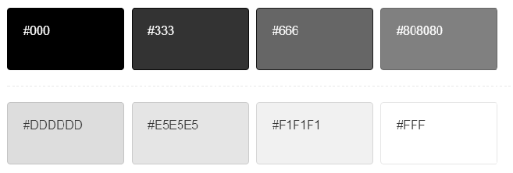

### 点缀色

以蓝色为主，一般情况下的按钮色、小面积的背景、超链接等都用主调蓝（#2d8cf0），不要红黄蓝绿五彩缤纷。

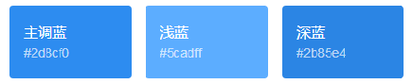

### 场景点缀色

一般就红色用作错误提示使用场景较多，其它点缀色如果把握不好场景，建议不要用。

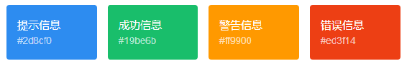

### 其它颜色

驾驭不了就不要用了。

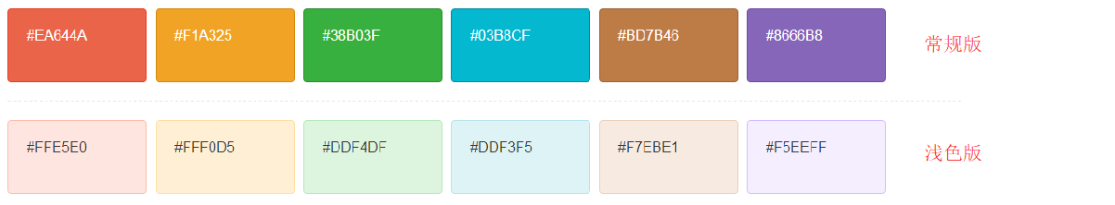

## 文字

### 字体

所有页面统一使用一种字体，PC网页“微软雅黑”兼容性比较好，一般情况下全部用常规（不要加粗，不要斜体、不要投影）。

### 大小

默认全部使用12px，稍稍强调的文本比普通文本大2px即可。多行文字之间的行高是1.2

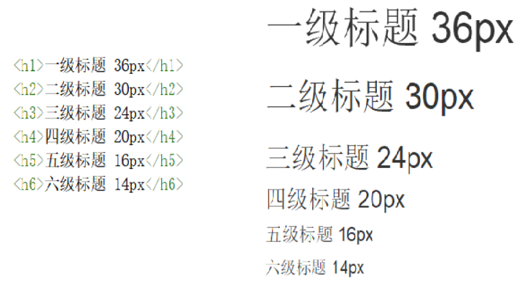

### 颜色

默认全部使用#333，不要用纯黑色（#000）。

浅色背景用深色文字，深色背景和亮色背景用白色文字（#fff）。

### 代码

**body**{  
 **font**: **normal** 12**px**/1.2 **"Arial"**, **"Microsoft Yahei"**, **"微软雅黑"**;  
 **color**: **#333**;  
}  
**h1**, **h2**, **h3**, **h4**, **h5**, **h6** {  
 **font-weight**: 100;  
}  
**h1** {  
 **font-size**: 36**px**;  
}  
**h2** {  
 **font-size**: 30**px**;  
}  
**h3** {  
 **font-size**: 24**px**;  
}  
**h4** {  
 **font-size**: 20**px**;  
}  
**h5** {  
 **font-size**: 16**px**;  
}  
**h6** {  
 **font-size**: 14**px**;  
}

## 表格

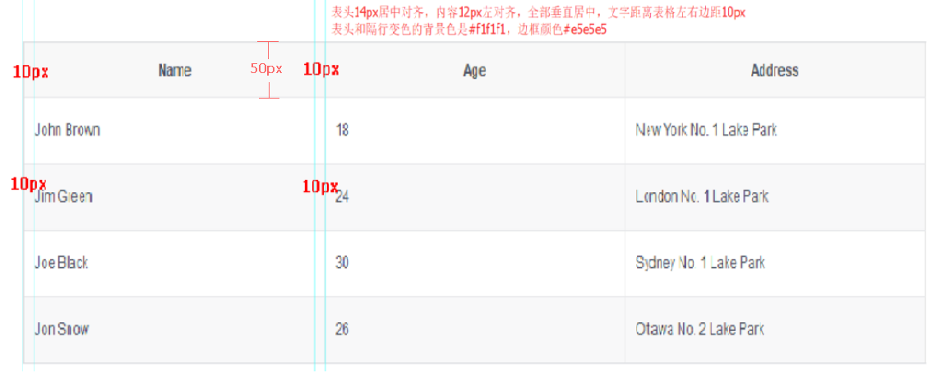

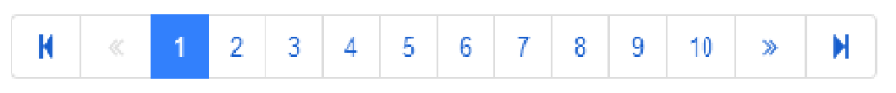

表格有边框、隔行变色。每一行的最小高度是50px。

表头：文字14px，水平居中对齐，垂直居中对齐，文字爆满的情况下左右也要各空出10px。背景色#f1f1f1，边框#e5e5e5

表体：文字12px，水平居左对齐，垂直居中对齐，文字爆满的情况下左右也要各空出10px。背景色白灰相间（白色：#fff，灰色：#f1f1f1），边框#e5e5e5。

### 分页条

分页条和表格相距20px。

文字12px，每个块左右内边距各12px。

没选中的块背景白色#fff，文字主蓝色#2d8cf0；选中的块背景主蓝色#2d8cf0，文字白色#fff。

## 表单

什么是表单：在网页中，负责数据采集功能的区域。简单来说，就是用户可以录入信息的区域。

一个表单区域包含一组或多组表单控件，这些控件负责和用户的交互，比如输入信息。

常见的表单控件：输入框（单行文本框、多行文本框、密码输入框等），单选框、复选框、下拉框、上传框等。

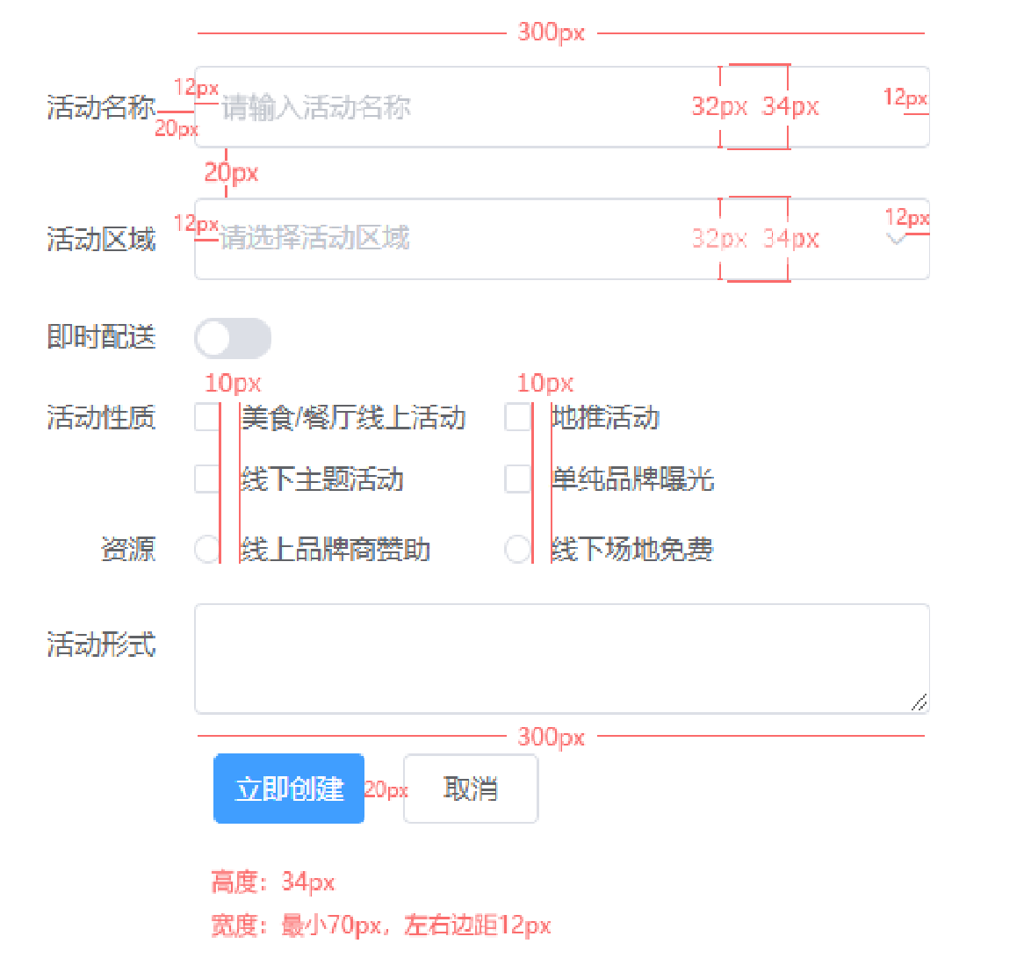

每一行只放置一组表单元素（label + control），如果非要一行放置多组元素，不同组元素之间请设置30px的水平间距。同组元素之间有多个控件的水平间距为20px。

每行间距为20px。

文字全部14px，标签统一右对齐，统一不加冒号，和控件的水平间距为20px。

常规控件高度34px（包含上下边框），左右各加上12px的内边距。按钮最小宽度是70px（包含左右边框）。边框为1px solid #ddd，矩形状的控件加上4px的圆角。

按钮背景一般是主蓝色（#2d8cf0），文字颜色是白色。

具有否定意义的按钮（取消、返回、关闭等）不要设置背景色（默认显示底色的白色）。

## 面板

### 导航面板

导航面板俗称标签页（tab页），用来切换多个显示面板。

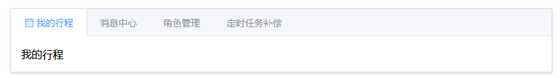

标签title和面板内容的上下左右边距都是20px，边框border:1px solid #ddd，

投影border-shadow:0 2px 4px 0 rgba(0,0,0,.12), 0 0 6px 0 rgba(0,0,0,.04)。

标签title文字14px，颜色#666，背景色#f5f7fa，高度50px。

选中的标签title文字颜色变为主蓝色#2d8cf0，背景色白色#fff。

鼠标移上title的时候显示手形cursor:pointer，文字颜色变为主蓝色#2d8cf0，背景不变。

内容文字主色调是#333，文字大小根据里面嵌套的内容而定（参照表格、表单），高度根据内容自动撑开。

### 容器面板

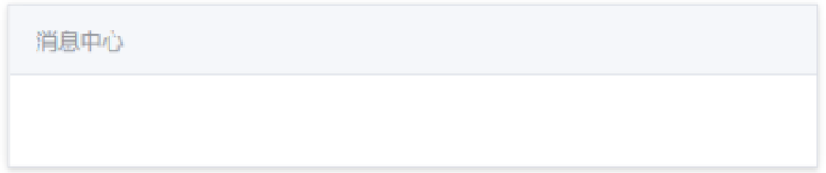

样式和导航面板一致，只是title不需要点击，不需要移上变色。

有些面板不需要title，直接去掉就好。

## 弹窗

统一使用layer插件，功能强大，应用场景丰富，API简单

<http://layer.layui.com/>

